摘要

关键字

1. 引言

主要介绍探冰雷达收集冰层数据的数据特点，特殊性，并举例多种数据处理，分析方法，简要论证其优势以及不足，引出本文提出的基于EMCD算法对探冰雷达数据分析处理的优势以及必要性。

1. 背景

介绍EMCD算法的原理，一些数学推导，利用必要的数学推导公式等方法，强调EMCD算法的优势，并为实现过程提供理论依据。

1. 使用EMCD算法对冰层雷达数据进行处理的实现过程

列出软件流程图

1. 求均值曲线过程
2. 分解过程
3. 结果

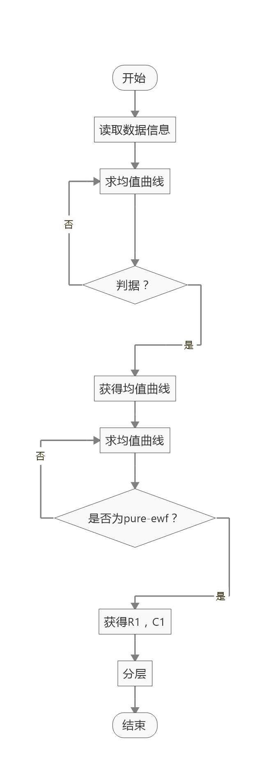

比较原始数据与经EMCD算法处理后的数据，得出EMCD算法能够对冰层数据进行较好处理、分析的结论，并对全文进行总结。